瑶安中学八年级数学第二学期第五、六单元测试题
班级_______ 座号_______ 姓名________ 得分_______
一、选择题（每小题3分，共30分）
1、为了了解某市八年级学生某次数学统考情况。从参加考试的学生中抽查了500名学生的数学成绩，进行统计分析。在这个问题中。下列说法正确的是（ ）
A、总体是该市参加统考的所有八年级考生; B、个体是500名学生中的每名学生;
C．样本是指这500名学生的统考数学成绩; D．样本是500名参加统考的学生.
2、下列调查中，适宜采用全面调查（普查）方式的是（ ）
A．对全国中学生心理健康现状的调查 B．对市场上的冰淇林质量的调查
C．对我市市民实施低碳生活情况的调查 D．对我国首架大型民用直升机各零部件的检查
3、把某养鸡场的一次质量抽查情況作为样本，样本数据落在1.5～2.0（单位：千克）之间的频率为0.28，于是可估计这个养鸡场的2 000只鸡中，质量在1.5～2.0千克之间的鸡有（ ）只
A、56 B、560 C、80 D、150
4、人数相等的八（1）和八（2）两个班学生进行了一次数学测试，班级平均分和方差如下：${\overset{−}{x}}_{1}=\text{86}$，${\overset{−}{x}}_{2}=\text{86}$，$s_{1}^{2}=\text{259}$，$s_{2}^{2}=\text{186}$，则成绩较为稳定的班级是（ ）
A.八（1）班 B.八（2）班 C.两个班成绩一样稳定 D.无法确定
5某校有500名学生参加外语口语考试，考试成绩在70分~85分之间的有120人，则这个分数段的频率是（ ）
A、0.2 B、0.12 C、0.24 D、0.25
6、下列语句是命题的是( )
A、延长线段CD B、你的作业做完了没有?
C、内错角都相等 D、连结E，F两点
7、有下列命题：①两条直线被第三条直线所截，同位角相等；②两点之间线段最短；③相等的角是对顶角；④两锐角的和是锐角；⑤同角或等角的补角相等。其中是真命题的个数是（ ）
A、5个 B、4个 C、3个 D、2个
8、已知:如图，下列条件中不能判断直线l₁∥l₂的是（ ）
A.∠1＝∠3 B.∠2＝∠3 C.∠4＝∠5 D.∠2＋∠4＝180
9、如图AB∥CD，若∠2是∠l的2倍，则∠2等于( )
A．60° B．90° C．120° D．150°
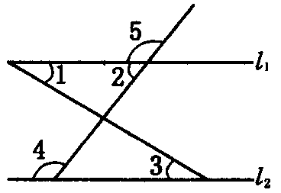
1
2
A
B
C
D
第9题图

第8题
10、如下图能说明$∠1\text{>∠}2$的是（ ）
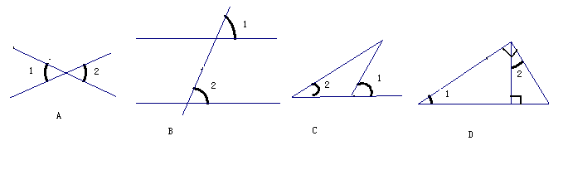

- 填空题（每小题3分，共30分）
11、为了了解一批圆珠笔心的使用寿命，宜采用 方式进行调查；为了了解你们班同学的身高，宜采用 方式进行调查.
12、已知一个样本1，3，2，5，x，它的平均数为3，则这个样本的标准差是 。
13、为了考察一个养鸡场里鸡的生长情况，从中抽取5只，称得它们的重量如下（单位：千克）：3.0，3.4，3.1，3.3，3.2，在这个问题中，样本方差是 .
14、一个样本有10个数据，各数据与样本平均数的差依次是-4，5，-2，4，-1，3，2，0，-2，-5，那么这个样本的方差是 。
15、命题“对顶角相等”的条件是： .；结论是： .；这个命题是 （填“真”或“假”）命题。
16、如图1，，，垂足为．若，则 度．
17、如图，图中的 度
18、如下图，已知AB∥CD，直线EF分别交 AB、CD于点 E、F，EG平分∠BEF交CD于点G，如果∠1=50°，那么∠2的度数是 度.
19、如图. $∠1$、$∠2$、$∠3$的大小关系是_____________.
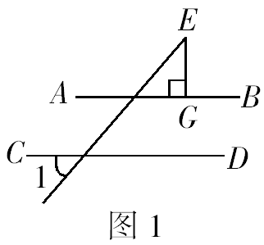
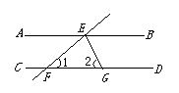
20、△ABC中，∠B=45º，∠C=72º，那么与∠A相邻的一个外角等于 .
第18题
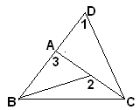
第17题
1

第19题
第16题
三、解答题。（共40分）
21、已知：如下图所示，∠1=∠2 （把证明补充完整。6分）
求证：∠3+∠4=180°.
证明：∵∠5=∠2.（ ）.
又∠1=∠2.（已知）.
∴∠5=∠1（ ）.
∴AB∥CD.( ).
∴∠3+∠4=180°.( ).
22、如图，AD、AE分别是△ABC的高和角平分线，且∠B＝36°，∠C＝76°，求∠DAE的度数。（6分）

23、如图, AB和CD相交于点O, ∠A=∠B, 求证: ∠C=∠D。（6分）
A
D
O
B
C

24、已知：如图，AC∥DF，∠A＝∠F。求证：EF∥AB。（6分）

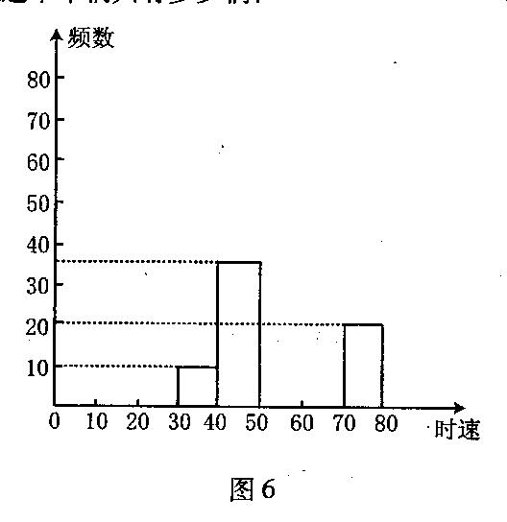
25、（8分）将某雷达测速区监测到的一组汽车的时速数据整理，得到其频数及频率如下表(未完成) :
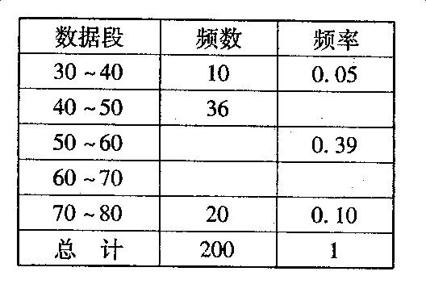

注:30～40为时速大于等于30千米而小于40千米，其他类同.
(1)请你把表中的数据填写完整；
(2)补全频数分布直方图；
(3)如果汽车时速不低于60千米即为违章，则违章车辆共有多少辆?

26、（8分）某工厂甲、乙两名工人参加操作技能培训．现分别从他们在培训期间参加的若干次测试成绩中随机抽取8次，记录如下：
甲 | 95 | 82 | 88 | 81 | 93 | 79 | 84 | 78
乙 | 83 | 92 | 80 | 95 | 90 | 80 | 85 | 75
(1)请你计算这两组数据的平均数和极差；
(2)现要从中选派一人参加操作技能比赛，你认为选派哪名工人参加合适？请说明理由．

